Aufgabe 1: Gefühlschaos
Löse folgendes LearningApp!
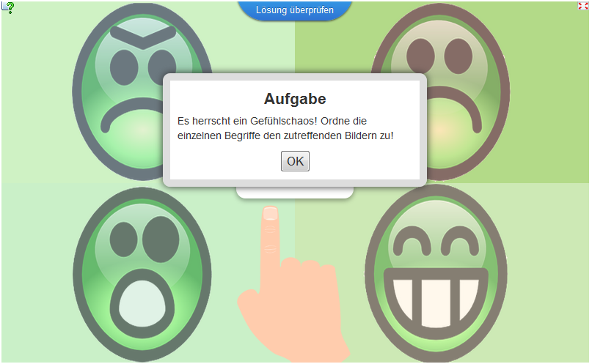
http://LearningApps.org/watch?v=pzaed561k01

Aufgabe 2: Gefühls-Activity
- Bildet vier Gruppen und entscheidet per Los, für welche Gefühlsgruppe ihr zuständig seid!
- Gestaltet eine Tonaufnahme in der diese Gefühlsgruppe zum Ausdruck gebracht wird!
z.B. Streitgespräch, Rap, Dialog,...
- Speichert eure Datei und präsentiert sie vor der Klasse!

